Gipsfaserpl.3,9x30 SK phos VG 1000 FSN-TPG 3,9X30 F 1000 SCHRAUBE

fischerwerke

Eigenschaften

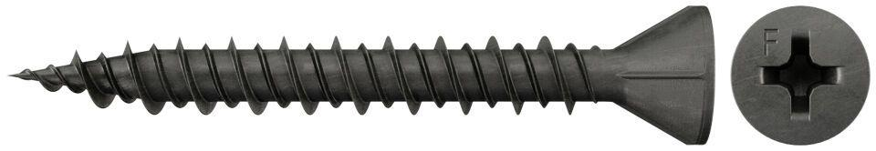

GTIN:

4048962055214

HAN:

665098

Oberfläche

phosphortiert

Werkstoff

Stahl

Länge (mm)

30,00

Schraubkopf

Senkkopf

Durchmesser (mm)

3,90